**西安邮电大学**

**毕 业 设 计（论 文）**

题 目： 基于脊形硅波导的全光100 - 10G bit/s

时分解压缩器的设计与优化

学 院： 电子工程学院

专 业： 光电信息科学与工程

班 级： 光电1302

学生姓名： 马鸣

学 号： 05123053

导师姓名： 惠战强 职称： 副教授

起止时间： 2017年 3月 6日至 2017年 6月 11日

## 毕业设计（论文）声明书

本人所提交的毕业论文《基于脊形硅波导的全光100 - 10G bit/s 时分解压缩器的设计与优化》是本人在指导教师指导下独立研究、写作的成果，论文中所引用他人的文献、数据、图件、资料均已明确标注；对本文的研究做出重要贡献的个人和集体，均已在文中以明确方式注明并表示感谢。

本人完全理解《西安邮电大学本科毕业设计（论文）管理办法》的各项规定并自愿遵守。

本人深知本声明书的法律责任，违规后果由本人承担。

论文作者签名：

日期： 年 月 日

西安邮电大学本科毕业设计(论文)选题审批表

|  |  |  |  |  |  |  |  |  |  |  |  |  |
| --- | --- | --- | --- | --- | --- | --- | --- | --- | --- | --- | --- | --- |
| 申报人 | 惠战强 | | | 职称 | 副教授 | | 学院 | | 电子工程学院 | | | |
| 题目名称 | 基于脊形硅波导的全光100 - 10G bit/s 时分解压缩器的设计优化 | | | | | | | | | | | |
| 题目来源 | 科研 | |  | | | | 教学 | | $$√$$ | 其它 | |  |
| 题目类型 | 硬件  设计 | |  | 软件  设计 |  | | 论文 | | $$√$$ | 艺术  作品 |  | |
| 题目性质 | 应用研究 | | |  | | | 理论研究 | | | $$√$$ | | |
| 题目  简述 | 光时分复用系统具有利用单波长光源进行超高速光纤通信的优点，避免了波分复用系统中需要采用多个不同波长光源的特点，是超高速、超大容量、超长距离光纤通信的系统的实现方案之一。全光时分解压缩器是光时分复用系统的关键性器件，可将高速率信号转换为低速率信号，以适应电子器件工作带宽的要求。本课题拟采用色散剪裁的脊形硅波导，基于其中的四波混频效应，设计一种全光100-10Gbit/s时分解压缩器，促进时分复用光纤通信系统的发展。 | | | | | | | | | | | |
| 对学  生知  识与  能力  要求 | 应该具备物理光学/光电子学基础知识，并具备一定的英语文献阅读和较强的专业知识学习能力。 | | | | | | | | | | | |
| 具体  任务  以及  预期  目标 | 设计出一种基于色散剪裁脊形硅波导的全光100-10Gbit/s时分解压缩器，得到解压缩器的结构参数，并且其误码率小于 $1×{10}^{-9}$。 | | | | | | | | | | | |
| 时间  进度 | 第1周-第3周：学习光纤通信/时分复用及其相关器件知识，开展调研，完成开题报告; 第4周-第6周： 进一步学习光纤通信系统设计软件，实现四波混频功能; 第7周-第11周： 设计基于色散剪裁脊形硅波导的高100-10Gbit/s时分解压缩器; 第12周-第13周： 总结结果，撰写论文，并修改论文; 第14周： 提交论文，完成答辩 | | | | | | | | | | | |
| 系（教研室）主任  签字 | | 年 月 日 | | | | 主管院长  签字 | | 年 月 日 | | | | |

西安邮电大学本科毕业设计（论文）开题报告

|  |  |  |  |  |  |
| --- | --- | --- | --- | --- | --- |
| 学生姓名 | 马鸣 | 学号 | 05123053 | 专业班级 | 光电1302 |
| 指导教师 | 惠战强 | 题目 | 基于脊形硅波导的全光100 - 10G bit/s 时分解压缩器的设计优化 | | |
| 选题目的  硅作为现代微电子产业的根基已经被广泛地研究，在过去的十年里，通过先进制造技术的支持，人类在硅光子平台上取得了一系列重大的突破。首先，硅波导的传输损耗已经大大减小了，达到了每厘米零点几个dB的水平,其次越来越多有效硅基耦合器件被开发出来，使得光能从光纤耦合进波导。脊形光波导是集成光学中一种重要的基本结构,它是构成其它有源、无源光器件的基础 ，脊形硅波导是在玻璃基板表面成长一层折射率大的厚膜(厚度大于1 $μm$)，并且蚀刻出折射率大的区域，形成光的通道。为获得较大脊宽的单模光波导，常常采用浅刻蚀波导结构,这种脊形波导端面和单模光纤芯径在竖直(垂直于衬底)方向严重失配。并且，在浅刻蚀脊波导中，由于刻蚀深度直接影响脊内传播模式，故必须加以精确控制。在竖直(垂直于衬底)方向光场得到较强的限制，而水平(平行于衬底)方向，由于脊波导内外折射率差很小，故对光场的限制一般较弱，因此很难获得低损耗的多模干涉型器件。光时分复用与电时分复用原理相似只是实现手段不同。光时分复用是指将多个通道低速率的数字信息以时间分割的方式插入到同一个物理信道——光纤中。光时分复用技术是当比特率超过10Gbit/s时为了克服高速电子器件和半导体激光器直接调制能力的限制所采用的扩大传输容量的复用方式。它是用多个电信道信号调制具有同一个光频的不同信道经复用后在同一根光纤传输的扩容技术。这种方法使用宽带光电器件代替了高速电子器件因而避开了因电子器件造成的瓶颈，是一种构成高比特率传输的很有效的技术。复用后的数字信息成为高速率的数字流，数字流由帧组成。OTDM（Optical Time Division Multiplexing）完全在光域上实现从低速率到高速率的复用，避免了电域时分复用所固有的“电子瓶颈”问题。工作于单一波长是其区别于波分复用技术的最大特点，从而克服了波分复用由于多波长所造成的其固有的缺点。而在远距离传输上WDM（Wavelength Division Multiplexing）受多波长的限制，可以利用OTDM来实现长距离干线传输，这样便构成了WDM/OTDM网，而OTDM则是实现高速干线传输的有效途径。OTDM和WDM的结合可满足未来大容量、宽带业务的需求。全光时分解压缩器是OTDM系统的核心器件，目前已研究出用于OTDM全光时分解复用的结构有：光克尔开关、交叉相位调制频移开关、四波混频开关、非线性光环路镜、光孤子陷阱开关等。基于波导中四波混频效应的全光开关具有超快响应、体积小、便于集成等优点，所以最终这是我选择这个课题的目的。 | | | | | |
| 前期基础  前期学习过光电子学，物理光学，应用光学，光纤通信，对光学方面有一个大致的了解，对一些波导有些认识。学些的过程中对optisystem有过使用，可以在本次设计中提供很大的帮助，目前学要掌握的是什么是脊形硅波导，它在哪些方面得到了应用，用它来设计有什么优点，以及时分解压缩器，需要掌握下这些方面的知识，为后面系统的设计积累基础。 | | | | | |
| 要研究和解决的问题  OTDM 系统的关键技术包括全光时分复用、全光时分解复用、全光定时提取、超短光脉冲源等，要设计出来这么一个系统，首先要对这些有一个了解，以160Gbit/s(4x40Gbit/s)光时分复用为例, 由40GHz脉冲光源产生的一系列窄脉冲被分为4路，分别被40 GHz电信号调制,再经各自的延时器在时钟周期内分别延时后复用,即可得1路4x40Gbit/s光时分复用信号。复用信号经光纤传输，色度色散补偿、极化模色散补偿以及时钟恢复，由提取的时钟信号控制解复用器进行解复用，分离出各支路信号后分别进行处理。本课题设计色散平坦硅硅波导，并基于此波导完成全光100-10Gbit/s时分解压缩。 | | | | | |
| 工作思路和方案  1，熟悉硅基微纳波导的结构，掌握波导设计方法。2，掌握硅基微纳波导中的非线性光学效应及应用，比如自相位调制，交叉相位调制，四波混频等原理。3，在综合考虑拉曼效应、克尔效应和双光子吸收效应等三阶非线性效应引起的非线性极化强度和自由载流子效应引起的非线性极化强度的情况下，从麦克斯韦方程组出发推导了超短脉冲在硅波导中的非线性传输方程。4，学习optisystem软件，根据所设计波导色散特性，完成全光时分解压缩器的设计 | | | | | |
| 指导教师意见    签字 年 月 日 | | | | | |

西安邮电大学毕业设计 (论文)成绩评定表

|  |  |  |  |  |  |  |  |  |  |  |
| --- | --- | --- | --- | --- | --- | --- | --- | --- | --- | --- |
| 学生姓名 | 马鸣 | 性别 | | 男 | 学号 | 05123053 | | 专业  班级 | | 光电1302 |
| 课题名称 | 基于脊形硅波导的全光100 - 10G bit/s 时分解压缩器的设计优化 | | | | | | | | | |
| 指导  教师  意见 | 评分（百分制）：　 指导教师(签字)：　 　 年　 月　 日 | | | | | | | | | | | |
| 评阅  教师  意见 | 评分（百分制）：　 评阅教师(签字)：　 　 年　 月　 日 | | | | | | | | | | | |
| 验收  小组  意见 | 评分（百分制）：　 验收教师(签字)：　 　 年　 月　 日 | | | | | | | | | | | |
| 答辩  小组  意见 | 评分（百分制）：　 答辩小组组长(签字)：　 　 年　 月　 日 | | | | | | | | | | |
| 评分比例 | 指导教师评分(20％) 评阅教师评分(30％) 验收小组评分(20％) 答辩小组评分(30％) | | | | | | | | | |
| 学生总评  成绩 | 百分制成绩 | |  | | | | 等级制成绩 | |  | |
| 答辩委员会意见 | 毕业论文(设计)最终成绩(等级)**：**  学院答辩委员会主任**(**签字、学院盖章**)：** 年 月 日 | | | | | | | | | | |

# 摘 要

为了进一步满足各种宽带业务对网络容量的需求，充分利用光纤的带宽资源，采用各种复用技术提高光纤通信系统的传输速率，是行之有效的方法之一。光时分复用（OTDM，Optical Time Division Multiplexing）技术以其特有的优点成为研究热点。

本文在介绍OTDM的复用/解复用，非线性介质中的四波混频原理的基础上，使用Lumerical软件设计色散平坦脊形硅波导，通过优化波导设计，得到当脊形波导宽度W=0.3442 $μm$，刻蚀深度h=0.26498 $μm$，高度H=0.4093 $μm$ 时，波导在1.55 $μm$ 处色散值为0.00498 ps/nm/km。进一步设计了基于该波导中四波混频效应的全光100G bit/s到10G bit/s的时分解复用器，研究了波导长度、时钟信号光功率、光电探测器暗电流，滤波器带宽等对OTDM系统误码率的影响，结果表明，当波导长度等于12.7cm，时钟信号光功率在25 $dBm$，滤波器带宽在150GHz的情况下时分解复用系统误码率为 $2.13×{10}^{-40}$，Q因子为 $13.2542$。

关键字： OTDM；四波混频；时分解复用；脊形波导

# ABSTRACT

In order to further meet the requirements of various broadband services on the network capacity, make full use of fiber bandwidth resources, using all kinds of multiplexing technology to improve the transmission rate of optical fiber communication system is one of the effective methods. Optical time division multiplexing technology has become a hot topic with unique advantages.   
 In this paper, based on the introduction of the basic theory of the OTDM principle, time-multiplexing/demultiplexing, and four-wave mixing in, the dispersion flat ridge waveguide is designed by using Lumerical software. By optimizing the waveguide structure, we found when the width of the ridge waveguide W = 0.3442 μm, the etching depth h = 0.26498μm, and the height H = 0.4093μm, the waveguide has a dispersion value of 0.00498 ps/nm/km at 1.55μm. Based on the four-wave mixing effect of the designed rib waveguide, the all-optical 100G bit/s to 10G bit/s time-division demultiplexer is designed. The influence of waveguide length, the clock signal optical power, the photodetector dark current, the filter bandwidth on the demultiplexed signal quality are investigated.The results show that when the waveguide length is 12.7cm, the optical power of the clock signal is 25dBm and the filter bandwidth is 150GHz, the demultiplexing system BER is $2.13×{10}^{-40}$ The Q factor is 13.2542.

**Key words**: OTDM；Four-Wave Mixing；Optical time demultiplexing；Ridge wa-

veguide

目 录

第一章 绪论 1

1.1 时分复用发展及意义 1

1.2 时分复用系统现状 1

1.3 研究内容 2

第二章 硅的材料性质以及波导的结构 3

2.1 硅的电学性质 3

2.2 硅的光学性质 3

2.3 绝缘体上硅材料的特性及应用 4

2.3.1 SOI材料的应用与发展趋势 4

2.4 SOI波导的结构和性质 4

2.4.1 波导常用的结构 5

第三章 波导的理论研究和脊形硅波导设计 6

3.1 麦克斯韦方程组 6

3.2 模式的概念 7

3.3 模式的分类 8

3.3.1 TE模 9

3.3.2 TM模 9

3.4 波导的材料色散 9

3.5 脊形硅波导的设计与优化 10

第四章 光时分解复用系统的设计与实现 15

4.1 光时分复用概述 15

4.2 OTDM的复用过程 16

4.3 OTDM的解复用 18

4.4 OTDM系统的验证 21

4.5 系统分析与总结 23

4.5.1 波导长度和Q因子,BER的关系 23

4.5.2 时钟信号光功率和Q因子,BER的关系 24

4.5.3 光电探测器暗电流和Q因子,BER的关系 25

4.5.4 滤波器带宽频率和Q因子,BER的关系 26

结束语 28

致谢 29

参考文献 30

# 第一章 绪论

## 时分复用发展及意义

随着互联网带宽需求的快速增长，数据速率逐年提高，当通信系统中传输的数据过大时，市场上没有一次性传输这么大速率的设备，或者传输过大速率的设备很昂贵。光时分复用技术就是一种有效的方法，它是在光纤上进行时间的分割复用，在一根光纤中只传输单一波长时分复用光信号，由发送端若干路归零形式的光数据流进行位交错而获得。

1999年第25届ECOC会议中，日本NTT实现最高速率为640Gbit/s的100km OTDM传输实验，实验中示波器显示单通道最高速率160119Gbit/s[1]。高阶调制格式的光时分复用技术被认为是另一种高信噪比光信号产生技术，近年来在高光谱效率和大容量光通信系统中引起了广泛的研究兴趣。[第一个完成OTDM点对点传输实验的是1988年贝尔实验室完成的](javascript:;) [[2]](javascript:;)[，当时的传输速率为4 $×$ 4Gbit/s](javascript:;)。 [在中国“九五”期间，国家“863计划”将光时分复用技术列为重点通信课题](javascript:;)。但是中国国内的研究同样存在一些问题，如OTDM系统的稳定性还有待提高，缺乏观察40Gbit/s以上超高速光脉冲的示波器，信号分析仪等[3]。

OTDM使我们能够实现未来的超高容量光网络，光波拥有很高的频率，利用光波作为信息的载体进行通信，具有巨大的优势[4]。时分复用系统扩容方面将不断实现新的突破，以及在组网、交换、接入以及器件方面都将得到进一步的发展和应用。

## 1.2 时分复用系统现状

[OTDM技术是一种能有效克服电子电路带宽“瓶颈”充分利用低损耗带宽资源的扩容方案](javascript:;)，[且具有便于用户接入，易于与现行的同步数字列及异步传输模式兼容等优点](javascript:;)。对于未来高度灵活的光网络，它们预计将在同一网络中共存，需要时域和频域之间的无缝转换，以实现大容量传输和高粒度信道控制，OTDM系统必然起着越来越多的作用。

在多媒体时代，超高速(速率高于100G bit/s)的OTDM技术对超高速全光网络的实现具有重要意义，其中涉及的关键技术包括：超短光脉冲的产生、时分复用、同步时钟提取和解复用。解复用可以通过光开关来实现，适用于时分解复用有：机械光开关、热光开关、喷墨气泡光开关、液晶光开关和声光开关等。但这些窗口宽度从几百个ns到到几十个ms的光开关并不适合于线路速率在100G bit/s以上的高速OTDM系统，基于光学非线性效应的全光开关是实现高速OTDM信号解复用技术的关键。

## 研究内容

随着现代社会的发展信息越来越多，要求信息系统性能越来越好，伴随着信息系统功能的多元化，所需要的信息系统也会越来越复杂。从另一个角度来讲，从光电子技术领域研究和产品开发的要求出发，缩短周期，降低成本，改善条件是必然要做的事情。在这样矛盾的条件下，只能通过强大的软件仿真和设计技术工具来实现。所有基本的仿真流程都需要相应的流程步骤。

本论文的研究内容包括：学习Lumerical软件设计波导，调节尺寸，改变色散，将色散数据导入optisystem中，在四波混频效应基础上利用其原理完成解复用的过程，分析系统中光电探测器暗电流，波导长度，滤波器带宽，时钟信号功率对整个系统误码率的影响，优化系统参数，得到在当前系统的情况下，误码率最低时各项参数值。

# 第二章 硅的材料性质以及波导的结构

硅材料是一种半导体材料，因为它具有非常好的稳定性，以及低廉的价格，我们可以在自然界中很好的获取，它目前是应用最广泛的材料，它是目前半导体芯片的基础，我们的手机，电脑，平板等，都有它的身影。

## 2.1 硅的电学性质

硅的电性质非常重要，它是确定硅是电子器件的基础，电子和空穴的迁移是其中的重要参数之一，材料不仅是实际应用的基础，而且是物理性质的基础。在杂质浓度不太高的硅材料中，如果不考虑由声波和非极性光学声子散射引起的应变的影响，晶格散射起主导作用，硅的性能非常重要，在许多领域有突出的贡献。

## 2.2 硅的光学性质

硅材料在光子学中的应用和作为一个重要平台，这是硅的光学性能的体现，光学性质体现在这些方面：

(1)作为一种半导体材料，自然存在禁带宽度，在室温下1.1微米波长的硅禁带

宽度为1.12Ev，因此在最重要的通信通讯窗口频带1.3 到1.7微米范围内，是完全透明的。硅带间隙结构可使波长长于1.1微米截止波长的透光透射光谱组成，非常有利于在通信领域中应用硅胶材料。

(2)硅是自然界被发现的纯物质之一，从光学上讲，纯度越低，损耗越高，硅纯度越高，人们可以使用它来生产各种低损耗和低色散的光学波导器件。

(3)硅非线性折射率是普通石英的200倍，拉曼增益系数是其3000倍，硅材料的光的偏振特性是良好的非线性光学材料，可以作为克尔效应和拉曼效应的载体。

在硅材料的许多光学性质中，折射率是其重要光学参数，其由材料本身的性质以及光的波长和能量决定。研究发现，随着波长从0.89微米到2.48微米的增加，硅的折射率降低，这种变化是单调的[5]。此外，硅的物理性质还包括可通过拉曼光谱测量材料的荧光光谱。

硅晶体结构，带结构，纯化程度，电子和空穴迁移特性使其非常适合制造电子器件。随着深入研究，特别是外延生长技术和纳米加工技术的发展，相信硅光子材料将获得重大突破。

## 2.3 绝缘体上硅材料的特性及应用

SOI(Silicon-On-Insulator)技术是在绝缘体上镀了一层硅。它的中文名是“绝缘体上的硅”，基于SOI材料的器件将在本质上提高开关速度，降低功耗，从而实现高速低功耗运行。目前SOI材料在集成电路领域，以及光电子和微机电系统领域中得到广泛应用。

SOI技术通过在顶层硅和背面衬底之间引进一层氧化层，在绝缘体上形成半导体薄膜，这样它具有许多单晶体硅无法比拟的优点，主要有：实现了元器件的隔离；高频特性好；耐高温，抗腐蚀能力强。

### 2.3.1 SOI材料的应用与发展趋势

SOI技术属于信息技术和新材料技术，具有广阔的前景，它将在集成电路和

光电子技术方面发挥巨大的作用，目前还被广泛应用于微机电系统器件，比如微型传感器，耦合器，路由器，调制器等大量无源器件的制作。

SOI技术就是为SOI波导器件服务的，SOI波导的导波层硅层和二氧化硅的折射率差别很大，因为有了这层绝缘体的存在，所以它在某些方面对光的传输反而是抑制的，所以只有在某种特定条件下，它才支持单模传输。

## 2.4 SOI波导的结构和性质

SOI材料在光电子学技术中应用核心就是波导，SOI波导是在SOI材料的基础上加工而制成的，它的尺寸在亚微米级。图2.2给出了典型的板层结构SOI波导截面示意图。

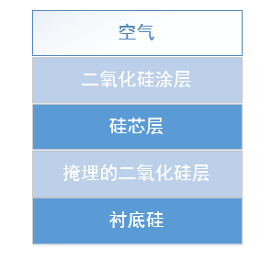

图 2.1 SOI波导截面示意图

它的结构可以分为如下几层：芯层，为核心层，其材料为硅，在波长为1550nm处其折射率大约为3.5；衬底层，采用硅材料来支撑整个波导结构；涂覆层，SOI波导结构的涂覆层材料为二氧化硅，在波长为1550nm处其折射率约为1.46；涂覆层上面就是空气层。

## 2.4.1 波导常用的结构

波导的形状不是一概而论的，它具有多种形状，不同的形状应用在不同场合，图2.2是列出来的通常结构。

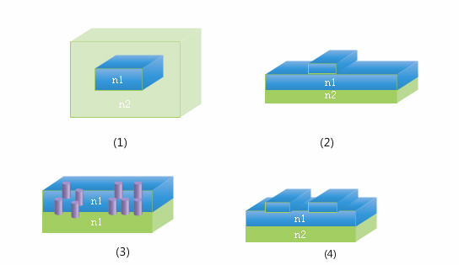

图 2.2 (1)条形波导;(2)脊形波导;(3)光子晶体波导;(4)沟波导

一般而言，SOI波导中可以传输多个模式，但是只要结构设计合理，就可以实现单模传输。对于脊形波导而言，只要波导结构的集合参数满足(2-1),就可以支持单模传输， $Soref$ 就曾经提出过这种条件。

$a/b≤0.3+r/\sqrt{1-r^{2}}$ (2-1)

式中， $a/b$ 为波导的宽度和高度之比； $a$ 为波导的蚀刻深度和高度的比值。

# 第三章 波导的理论研究和脊形硅波导设计

现代的光子学理论经过了很多代物理学先驱的反复推证，直到德布罗意提出”波粒二象性”，这个持久的争论才结束。因此它必然满足电磁振荡之间的关系，通常这种关系我们使用电场强度 $Ε$ 和磁场强度 $Η$ 来表示[6]，用下面的关系式表示：

$\left(\begin{matrix}Ε \\ Η\end{matrix}\right)$ = $\left(\begin{matrix}Ε \\ Η\end{matrix}\right)$ ($\begin{matrix}x & , y , & z ,\end{matrix} t$) (3-1)

光场既是位置 $γ\left(x , y , z\right)$ 的函数，又是时间*t*的函数。

一个简单的简谐电磁振荡关系中的磁场和电场，可以用下面的关系式表示

$\left(\begin{matrix}Ε \\ Η\end{matrix}\right)$ = $\left(\begin{matrix}Ε \\ Η\end{matrix}\right)$ ($x , y , z$) $e^{-jωt}$ (3-2)

其中 $Ε$, $H$ 代表的是电场和磁场，并且同时包含了相位，方向以及幅度。理想中的相干单色光，即光场中每点的场分量都有固定的方向，稳定不变的频率和稳定的相位关系。

## 3.1 麦克斯韦方程组

既然光是一种电磁波，那么它就和所有的电磁现象一样满足麦克斯韦方程组，这个是我们电磁理论的依据。麦克斯韦方程组的提出可以说是具有划时代的意义，它将前人对电场和磁场定性的描述，转变为定量的分析，有了具体的计算方程量化。

这里从经典的电磁场定律出发，这样才能对整个光子学有一个从浅到深的了解，这是现代电磁学的经典，依据这些经典理论才有了现代电子科技的发展与进步，因此这里很有必要讲述。

$∇ × E = -\frac{∂B}{∂t}$

$∇ × H = \frac{∂D}{∂t}$ $+ J$

$∇ ∙ D= ρ$

$∇ ∙ B= 0$ (3-3)

上面的方程它是四个方程组成的：麦克斯韦方程组的优美，在于物理和数学两个方面。物理上，完全解释了电磁现象的根源，关于其中的静态情况和动态情况；

数学上方程的形式很简洁，但是却不是完全对称的，因为磁场没有源。并且整个的四个微分方程，全是用散度和旋度表示，也就可以统一为广义的斯托克斯定理。

$∇ × J=- \frac{∂ρ}{∂t}$ (3-4)

电场和磁场既存在区别但是又有联系，麦克斯韦方程就是定量的描述出来了这种内在的联系，但是有时候并不是只要内在的联系，还需要的还是各自的差异性，电场和磁场可以转化为一个相对独立的方程，利用

$∇ × \left( ∇ × E \right) = ∇ \left( ∇ ∙ E\right)-∇^{2}$ (3-5)

就可以得到另一个经典的电磁方程亥姆霍兹方程组。

$∇^{2} E+{k_{0}}^{2}n^{2}E=0$

$∇^{2} H+{k_{0}}^{2}n^{2}H=0$ (3-6)

## 3.2 模式的概念

正规光波导是最主要的一类光波导，大致就是光波导的折射率延纵向不变，数学表达式，可表达为

$ε\left(x , y , z\right)= ε(x , y)$ (3-7)

从方程中可以直接的观察到，这种数学表达式自己用坐标系将它表示出来，可以使用分离变量法将变量分离出来，分离出来的变量的表达式就是需要的一个特解，这是分析问题的关键，即

$\left(\begin{matrix}Ε \\ Η\end{matrix}\right)$ ($\begin{matrix}x & , y , & z ,\end{matrix} t$) = $\left(\begin{matrix}e \\ h\end{matrix}\right)(x , y)e^{j(βz-ωt)}$ (3-8)

那么光场沿着空间的分布我们就可以这样表示：

$\left(\begin{matrix}Ε \\ Η\end{matrix}\right)$ ($x , y , z$) = $\left(\begin{matrix}e \\ h\end{matrix}\right)(x , y)e^{jβz}$ (3-9)

式中， $β$ 为代表的是光场在某个方向上的位移，这是一个定值不变的，这里体现的是光的另一种特性波动性; $e\left(x , y\right)$ 与 $h\left(x , y\right)$ 就是光场里面横向和纵向的分布，模式场是涉及到很多的内容，不单单是方向，还表示里面的相位大小和幅度大小。

关于模式场是否存在，主要有两种方式，第一种是将 $\left(\begin{matrix}Ε \\ Η\end{matrix}\right)$ 分离成 $\left(\begin{matrix}e \\ h\end{matrix}\right)f(z)$，

接着求出 $f(z)$。而另外一种方法相对就比较麻烦了，它是将公式(3-9)直接带入亥姆霍兹方程，验证其正确性，带入可得下面这样的公式：

$∇^{2} = {∇_{t}}^{2} + \frac{∂}{∂z^{2}}$

$∇^{2}E= \left({∇_{t}}^{2}e\right)e^{jβz} + ( - β^{2})e^{jβz}$

$∇\left(E ∙ \frac{∇_{ε}}{ε}\right) = ∇ \left(e^{jβz} ∙ \frac{∇_{ε}}{ε}\right)= \left[∇ (e ∙ \frac{∇_{ε}}{ε})\right]e^{jβz} + (e ∙ \frac{∇_{ε}}{ε})∇e^{jβz}$

$∇e^{jβz} = \hat{z }jβe^{jβz}$

$\frac{∇_{ε}}{ε} × \left(\hat{z } × h\right) = \hat{z }\left( \frac{∇_{ε}}{ε} ∙ h \right)-h(\hat{z } ⋅ \frac{∇_{ε}}{ε})$ (3-10)

可以得到

$\left[{∇_{t}}^{2} + \left(k^{2}n^{2} – β^{2}\right)\right]e + ∇_{t}\left(e ⋅ \frac{∇_{t}ε}{ε}\right)+ jβ\hat{z}\left(e ⋅ \frac{∇_{t}ε}{ε}\right) = 0$ (3-11)

$\left[{∇_{t}}^{2} + \left(k^{2}n^{2} – β^{2}\right)\right]h + \frac{∇_{t}ε}{ε} × \left(∇_{t} × h \right) + jβ\hat{z}\left(h ⋅ \frac{∇_{t}ε}{ε}\right) =0$ (3-12)

方程组(3-11)和(3-12)是一个只有两个未知数的偏微分方程。我们根据偏微分方程理论，给出的边界条件，可以得到他的特征解

$\left(\begin{matrix}Ε \\ Η\end{matrix}\right)$ ($x , y z$) = $\left(\begin{matrix}e_{i} \\ h_{i}\end{matrix}\right)(x , y)e^{jβiz}$ (3-13)

那么上面得到的这个方程的一个特征解就是一个模式。

## 3.3 模式的分类

通常而言根据模式在空间中的分布，将它分为三类：

1. TEM模：这个就是所谓的横电磁波，在这个里面电场和磁场都是垂直在电

磁波的传播方向。

1. TE模或TM模：模式只有一个方向，即横向的电波或者横向的磁波。

(3) HE模或者EH模：混合模,电磁波传播方向上既有电场分量又有磁场分量

根据研究得到光波导中不可能存在TEM模，TEM模只是存在理论中的，而HE模与EH模在应用中比较少，目前不对它做过多的讨论与研究，只说TM模和TE模。

### 3.3.1 TE模

由于TE模的纵向分量 $e_{z}$ = 0 ,从模式场中可以得到

$e_{t} = - \frac{ωμ_{0}}{β}\hat{z} × h_{t}$ (3-14)

上面的式子可以得到：电场与磁场的横向分量相互垂直;在 $e_{t}$, $h_{t}$, $\hat{z }$ 三者成右手螺旋准则的规定下， $e_{t}$ 和 $h_{t}$ 同相位;参数 ${ωμ_{0}}/β$ 具有阻抗的量纲，定义为TE模的波阻抗。

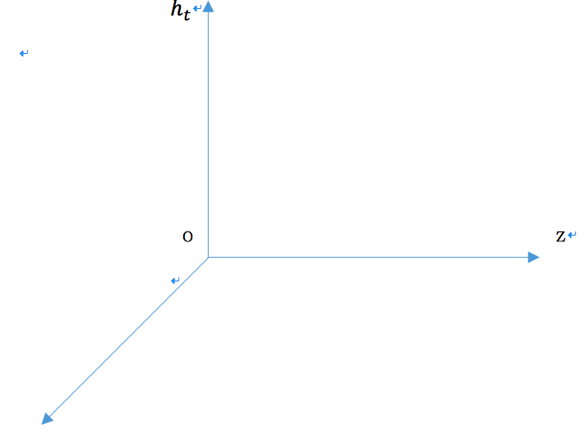

图3-1 TE模电场与磁场的横向分量

### 3.3.2 TM模

由于磁场纵向分量 $h_{z}$ = 0,从模式场中得到

$e_{t} = - \frac{β}{ωε}\hat{z} × h_{t}$ (3-15)

上式表明：波的传播方向是 $Z$ 方向，电场和磁场同时垂直在这个方向上，同时他们俩又相互垂直。比例系数 $\frac{β}{ωε}$ 具有阻抗的量纲，也就是所说的波阻抗。

## 3.4 波导的材料色散

波导的许多性质我们都可以定量的表示出来，通过某种特定的数学方程，这些性质包括损耗和色散。

波导中的材料二氧化硅的色散我们可以用Sellmerier方程来描[7]

(3-16)

在方程中; $λ_{j}$ 为第 $j$ 阶谐振波长; $B_{j}$ 为谐振强度。

但是硅材料它的色散方程就是比较特殊了，比之前的繁琐一点，它的修正表方程表达式为[8-9]:

(3-17)

式中: $ε$ = 11.6858，A=0.939816，B=0.00810461， $λ_{1}$ =1.1071 $μm$。

从公式(3-18)得到的方程经过后续的研究，发现有一定的缺陷，并不能完整的表达出来，因此对它进行了一次修订得到了另一种色散的模式，如下所示:

${n^{2}}_{si}\left(ν\right)= 1+ \frac{c_{1}}{1-({hν}/{E_{1}})^{2}}+ \frac{c_{2}}{1-({hν}/{E_{2}})^{2}}$ (3-18)

式中， $hν$ 为光子能量；，，，[10-11]

还有一种其他的方程来代替 $Sellmerier$ 方程，在常温下还可以使用 $Herzberger$ 色散方程来表示其色散定量的描述

${n^{2}}_{si}\left(ν\right)= A+BL_{λ}+C{L_{λ}}^{2}+D{L_{λ}}^{2}+E{L_{λ}}^{2}$ (3-19)

式中: $L_{λ}=1/{(λ}^{2}-0.028)$，在常温下， $A=3.41906，B=0.123172，C=0.0265456，D=0.266511$。

在论文中，硅的色散公式这里使用的是(3-18)的内容

## 3.5 脊形硅波导的设计与优化

波导的仿真使用的软件是Lumerical,这个软件中可以画出波导的结构，尺寸，设置材料，仿真后得到波导的有效折射率曲线，有效场区面积，色散曲线等各项光学参数指标，可以很直观的看到各项指标。

Lumerical使用的是时域有限差分法，这是一种对微分形式的 $Maxwells$ 方程进行求解的技术[12]，原理很简单，网格划分也很简单，将物体划分成正方形网格，从一个源点不断往前迭代。同时因为是在时域求解，一次时域计算后用傅立叶变换就可以得到整个频域的响应，非常适合宽频计算。因为采用的是时域迭代的原理，对内存的消耗就比较小。在这里的波导计算中采用的是将波导的边界条件设置为PML(Perfectly Matched Layer)来求解。仿真的脊形硅波导的几何模型如图3-2所示,图3-3为软件中搭建的结构。

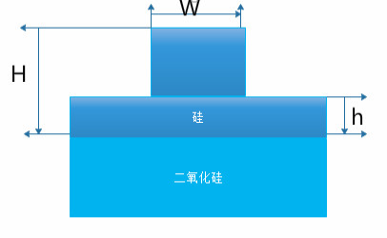

图3-2 脊形硅波导几何模型

从图3-2中可以看出几何模型受脊宽、高度、深度等这些条件控制，调节色散特性就是通过改变这些尺寸，调整这些参数最终使得色散接近零平坦。

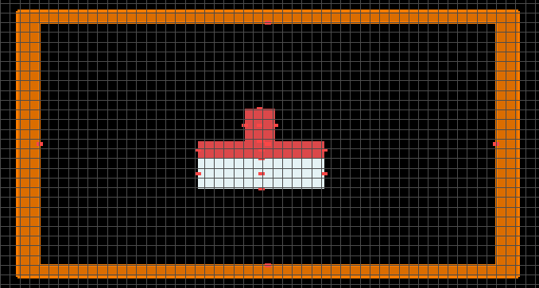

图3-3 Lumerical设计的脊形硅波导模型

图3-4反映了波导的膜斑中能量的分布，可以清晰直观的看到它的分布,以及它的有效场区面积0.183002 $μm^{2}$，这里仿真的时候使用的是TE模。仿真的时候它的尺寸这里采用的是，宽度W=0.3442 $μm$，刻蚀深度h=0.26498 $μm$，高度H=0.4093 $μm$。在Lumerical中使用特定波段进行解模，计算出波导光学参数特性。

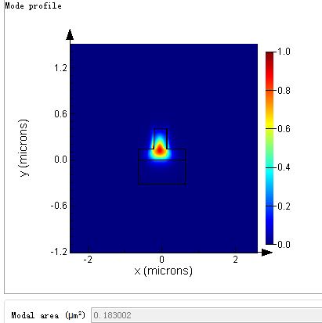

图3-4 Lumerical设计的波导能量分布膜斑

设计的波导在这个描述的尺寸下它的色散曲线，如图3-5所示，可以看到他在波长1550nm范围内色散非常接近于0，这里只计算了1.53 $μm$ 到1.57 $μm$ 范围内的。

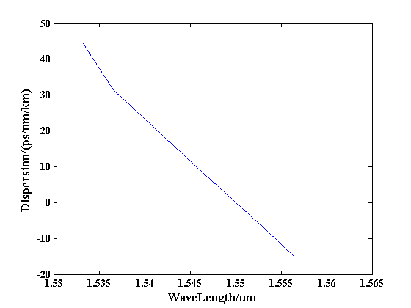

图3-5 色散在波长1.55 $μm$ 处的曲线

脊形波导的色散受到刻蚀深度h，脊的宽度W，波导高度H这些几何条件

控制，这些条件的修改都有可能影响到色散的变化，因此需要做一个单方面的对比，在色散等于零处，逐渐的修改这些尺寸，对比下各方面对它的影响，以确定出最优的结果，图3-6分别表示刻蚀深度，高度，宽度，所带来的色散变化曲线。

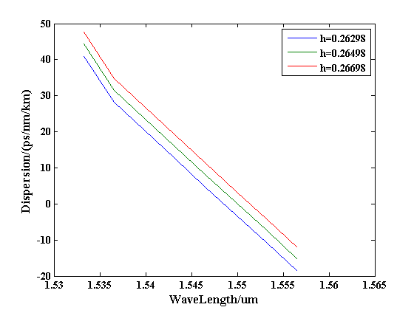

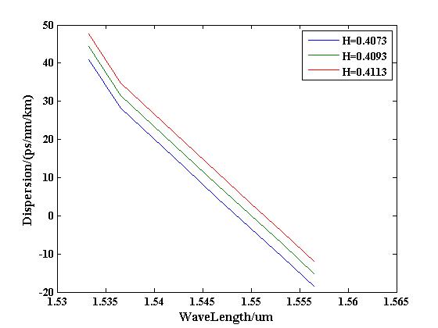

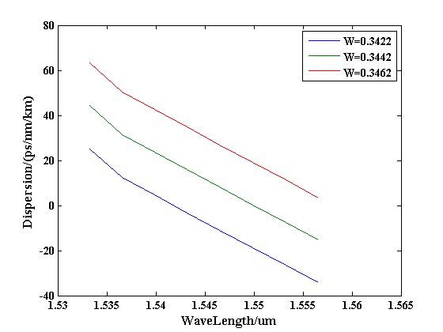

图3-6 波导折射率和材料尺寸关系

色散它是受仿真的时候的几何尺寸控制，只要稍微的修改尺寸，立即就会会引起数据的变化，因此在设计波导，优化色散的时候就需要通过控制变量法，控制住某一个变量，逐渐的修改其他数据，这样才能设计出色散平坦并且接近于零的波导。

# 第四章 光时分解复用系统的设计与实现

目前光通信包含数以亿计的信息，并且形式多变复杂，所以开发使用新型的光通信系统已经是迫在眉睫的事情，对信息通道的一个高效的利用就是一种解决办法，比如，我们要设计研究的光时分复用技术。

## 4.1 光时分复用概述

光时分复用(OTDM)技术是指在时间上对信号传输的一个高效利用，在发送端的归零码经过电光调制以后变成的光数据传输，在介质中传输的就是这个信号。比如要传输一个速率很高的信号，但是本身没有这个高信号的发射器或者这种信号发射器十分昂贵，这时候就可以采用时分复用技术，在发送端发送低比特率的信号数据流，在接收端再解调出来，这样就实现了这么一个功能。

图4-1来表示光时分复用系统的结构图，这个系统的电转换为光和光转换为电，系统做了优化处理，因此本身不存在什么瓶颈问题。

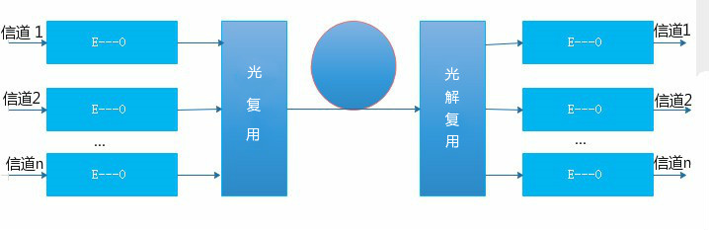

图 4-1 OTDM系统结构图

通常将光时分复用分为三个阶段，取样，定时，复合，首先从取样层面来讲[13]，激光器发出连续脉冲流，经过外延调制，对每个电基代信号取样，然后识别出来，再经过电光调制变成RZ脉冲，如图4-2所示



图 4-2 光脉冲流通过调制器

将一个4Gb/s光数据脉冲流输入，它产生的原理图可以用图4-3表示



图 4-3 数据脉冲产生原理图[14]

## 4.2 OTDM的复用过程

OTDM系统的时间很短，所以分光器分为 $n$ 路后，每一路信号都延时，这样保证每一路信号都能能发生正确的延时和另一列波发生四波混频效应，这个过程如图4-4所示，每一路信道中它的信道宽度都为T,周期频率为B，那么时间周期就为1／B， $n$ 个信道的信号都经过时间D的延时。



图4-4 光时分复用系统延时原理图[15]

在图示中，延迟分为 $n$ 路，每一路都经过一个时间间隔D的延迟，这样在整个时间周期上看，这 $n$ 路信号恰好被完全发送完，最后这 $n$ 路信号经过一个合光器，将这些信号合为一路。

图4-5所示为光时分复用的原理图，一个随机序列码的电信号经过电光调制以后成为光信号，被耦合器分为多路，每一路信号都经过时间的延迟，最后被合光器作用合为一路信号，这样就将分成的 $n$ 路信号合成一路，变成原来的光束。就相当于将一部很大的电影，拆开为 $n$ 个小片段，将所有的小片段传输完成以后，再将它拼接为一部完整的电影。

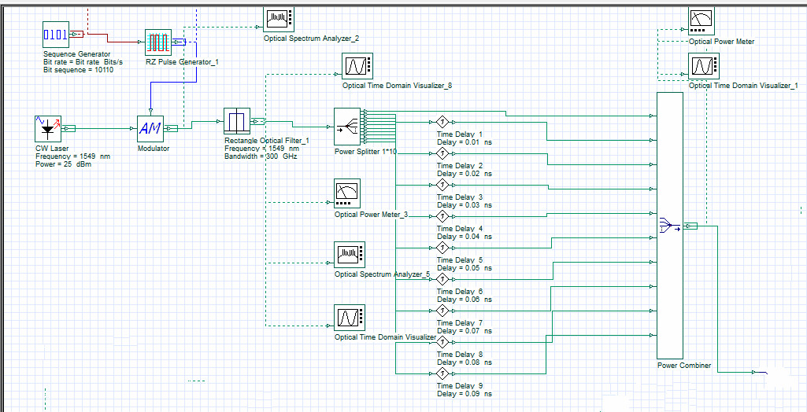

图 4-5 OTDM系统复用系统原理图

在这个系统中是将10Gbit/s的信号通过一个功率分配器分为10路，复用为100Gbit/s，因为系统中速率为10Gbit/s，所以周期就是100ps,那么就要通过延时，光时钟每一路都延迟周期的1/10，再通过一个合光器将光路合一。

在复用完了以后，需要验证复用的正确性，这里采用比对发射的序列码和接收的序列码的一致性的方法，在复用前加一个示波器，复用前在10G bit/s上发射的是一个10110的一个随机序列产生的信号码，复用到100G bit/s上在示波器上应该观察到的应该是10个10110信号码，具体如图4-6和4-7所示。可以看到复用后观察到的结果和预测的一致，因此，复用的过程是没有问题的

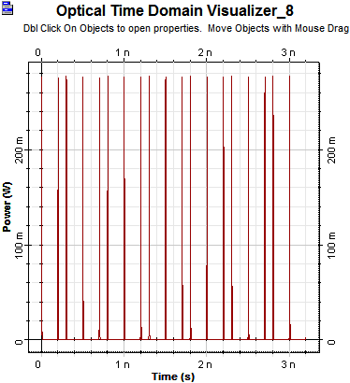

图 4-6 复用前的随即序列码

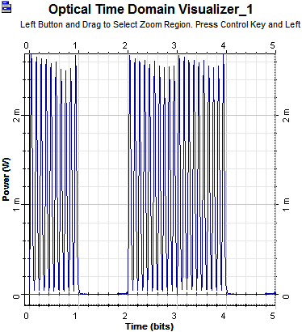

图 4-7 复用后产生的随即序列码(放大一个周期后的)

## 4.3 OTDM的解复用

OTDM系统复用完成以后，要对其进行一个解复用的过程，解复用会有许多种方法，例如：四波混频开关，光克尔开关，交叉相位调制开关，四波混频开关，光孤子陷阱开关[16]等。这里用到的是四波混频技术，解复用就是将低速率的光信号复用为高速的信号以后，要得到原来的信号，还需要对其进行一次解复用的过程，用 $optisystem$ 解复用的过程如图4-8所示

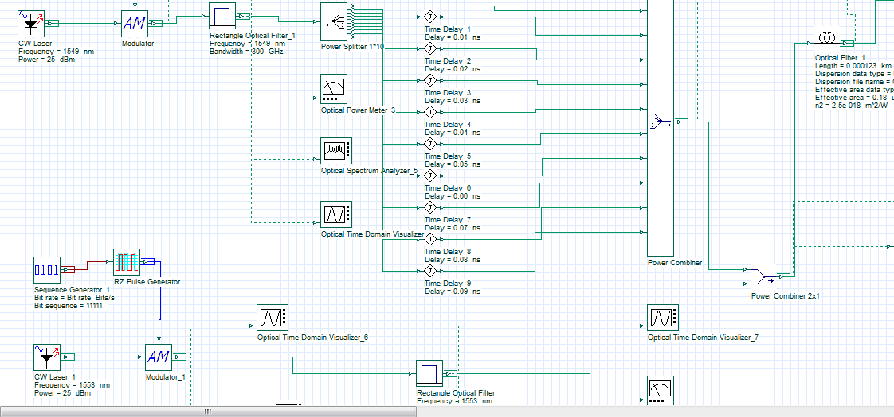

图 4-8 OTDM解复用过程

在这里解复用使用的是四波混频原理，发生的介质是波导，但Optisystem里面没有波导这个元器件，因此就需要把光纤改造成波导，使用前面仿真出来的波导，将它里面的参数导入进光纤中，这里将波导的色散生成一个以.txt结尾的文件，将这个文件导进去，经过查询得知硅材料的克尔系数为 $2.5×{10}^{-18}{m^{2}}/W$，设定的波导长度为12.3cm，这个就是非线性介质。

在这里的四波混频是其中研究最多的特殊情况，是 $ω_{1}=ω_{2}$ 时的简并四波混频，在满足相位匹配的情况下,只需要波长是 $1549nm$ 的一个波长的泵浦波就可以激发四波混频，非线性介质就是设计的波导，通过滤波器观察就会看到在泵浦波的左边出现信号波，右边出现闲频波。当通信系统包括多信道时，某两个信道频率 $ω_{1}$ 和 $ω_{2}$ 产生差频 $ω_{1}-ω_{2}$，这一差频又会与另一信道频率 $ω_{3}$ 拍频出 $ω_{4}=ω_{3}+/-(ω_{1}+ω_{2})$，所以称为[四波混频](https://www.baidu.com/s?wd=%E5%9B%9B%E6%B3%A2%E6%B7%B7%E9%A2%91&tn=44039180_cpr&fenlei=mv6quAkxTZn0IZRqIHckPjm4nH00T1YznyFBmHfvnjw-PjNbuH630ZwV5Hcvrjm3rH6sPfKWUMw85HfYnjn4nH6sgvPsT6KdThsqpZwYTjCEQLGCpyw9Uz4Bmy-bIi4WUvYETgN-TLwGUv3EPjb4P1csPjRs)。

它要求的条件极其苛刻，要求相位必须对准，负责是不会发生明显的效果，甚至不会出现。因为它的条件极其苛刻，所以就要求我们的波导色散一定要小，色散降低到零左右，并且它的有效面积一定要小，因为波导的长度非常小，所以要在这么小的一个范围内发生，所以一定要它的非线性系数特别大，这样才会有明显的反应。图4-9为光谱仪中观察到的在改造的波导中发生的四波混频之前的图像，图4-10为四波混频效应图像。

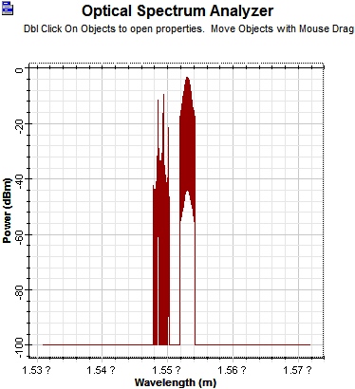

图4-9 四波混频之前

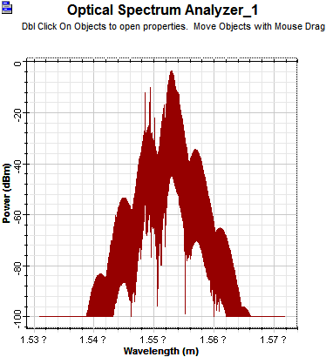

图 4-10 四波混频效应

非线性系数如下公式所示:

$γ\left(ω_{0}\right)=\frac{ω_{0}n_{2}}{cA_{eff}}$, $n_{2}=\frac{2\overline{n_{2}}}{ϵ_{0n_{c}}}$ (4-1)

在这里 $A_{eff}$ 表示波导的模场面积，可以看到这里的面积和非线性系数是反比例

关系，因为材料固定那么 $n_{2}$ 也就是固定的， $c$ 是光速也是一个常量，因此模场面积小，那么非线性系数必然高。

从上面的图可以看到这个现象并不是特别明显，这就是所谓相位匹配的问题，相位相差为0的时候才会出现明显的现象。相位匹配的因素 $k=0可以表示为$:

$k=∆k_{M}+∆k_{w}+∆k_{NL}=0$ (4-2)

在公式中， $∆k_{M}，∆k_{W}，∆k_{NL}$ 都表示的材料色散，波导色散，非线性效应对相位失配的贡献， $\tilde{n_{j}}$ 可以表示为

$\tilde{n_{j}}$ = $n_{j}+∆n_{j}$ (4-3)

$∆k_{M}和∆k_{W}的贡献$ 从其他式子中可以提取[17]，式中 $∆n_{j}=∆n_{M}(ω_{j})$,在简并四波混频中($ω_{1}=ω_{2}$),三项可以表示为:

$∆k_{M}={[n_{3}ω_{3}+n_{4}ω_{4}-{2n}_{1}ω_{1}]}/c$ (4-4)

$∆k_{W}={[∆n_{3}ω_{3}+∆n_{4}ω_{4}-(∆n_{1}+∆n_{2})ω_{1}]}/c$ (4-5)

$∆k_{NL}=γ(P_{1}+P_{2})$ (4-6)

因此要满足相位匹配，它们中至少要有一个为负数

## 4.4 OTDM系统的验证

发送的信号和接收到的信号，在实验完成后需要比对，确定信号传输过程中并没有丢失数据。接受端的信号，是发生四波混频以后，使用滤波器将闲频波过滤出来，使用闲频波是因为，发生四波混频的时候，闲频波是将信号波完全的复制过来，图4-11是滤波器过滤出来的闲频波，图4-12是发送端的信号码，图4-13是接收端的信码。

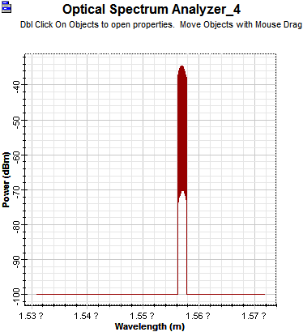

图 4-11 闲频波

 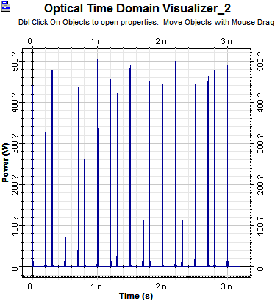

图4-12 时分复用系统发送端信号 图 4-13 时分复用系统接收端信号

可以看到发送端和接收端信号是完全一致的，因此说明复用和解复用是成功的。对时分解复用信号进行误码率分析，眼图如图4-14所示。



图4-14 眼图

这个系统的Q因子大小为12.9873,Min BER大小为 $7.14746×{10}^{-39}$，这个相对丢包的概率还是比较小的。

## 4.5 系统分析与总结

### 4.5.1 波导长度和Q因子,BER的关系

在波导中，波导的结构影响着我们的数据，因此需要分析下波导的长度对我们实验结果的影响，以确定出最优的方案，波导长度和Q因子的关系，如图4-16所示,Q因子越大效果越好。从图中可以观察到当波导的长度在12.7厘米的时候，Q因子是最大的。图4-17显示为BER和波导长度的关系，BER的值越小，效果越好，从图中可以看到当波导长度在12.7厘米的时候，BER值最小。

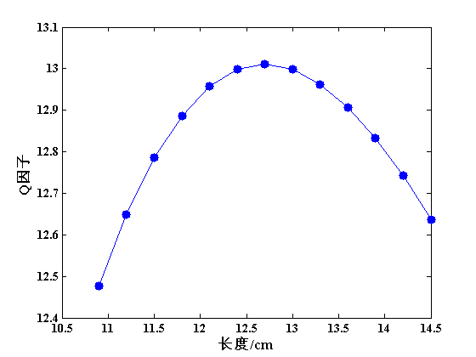

图 4-15 Q因子和波导长度的关系

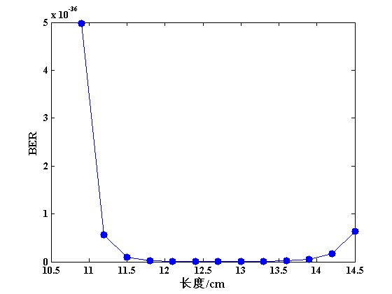

图 4-16 BER和波导长度的关系

从上述图中关系可以看到，波导长度对传输还是很有影响的，在某一个临界点，传输效果是最好的，误码率也是最低的。

### 4.5.2 时钟信号光功率和Q因子,BER的关系

发生四波混频的时候，中心波功率对整个系统也是有相应的影响，具体的影响可以从图4-18上观察功率对Q因子的影响，图4-19上功率对BER的影响

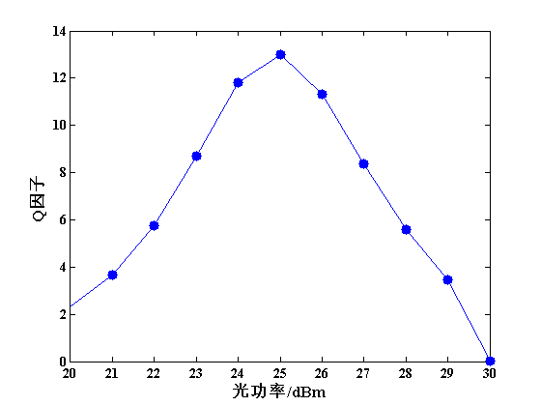

图 4-17 Q因子和中心波功率的关系

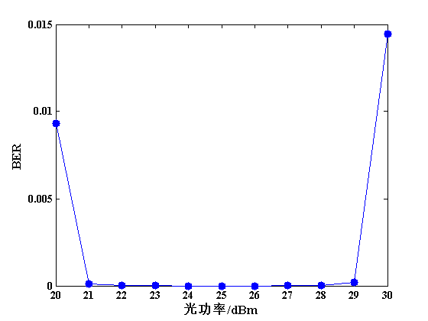

图 4-18 BER和中心波功率的关系

从上面的图中可以看出当时钟信号的光功率在25 $dBm$ 的时候，传输效果是最好的。

### 4.5.3 光电探测器暗电流和Q因子,BER的关系

发生四波混频以后，将闲频波过滤出来，过滤的信号经过一个光电探测器,检测接收到的光信号，这里分析下光电探测器中的暗电流对结果的影响，分别如图4-20,4-21所示。

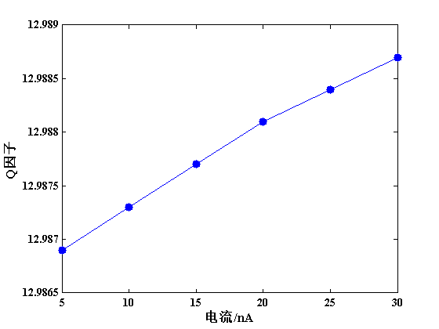

图 4-19 Q因子和探测器暗电流的关系

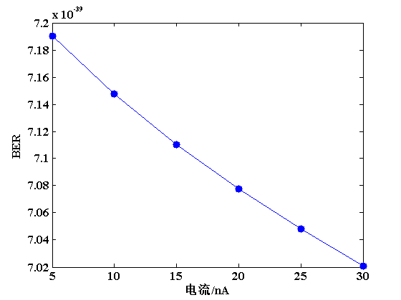

图 4-20 BER和探测器暗电流的关系

可以从图中观察到，这里的暗电流对我们的试验中的参数基本上没什么影响，数据的变化不是太大。

### 4.5.4 滤波器带宽频率和Q因子,BER的关系

四波混频发生以后，要得到发送端的信号，因此使用滤波器将闲频波过滤

出来，它是完全复制信号波的，过滤的时候过滤不同的带宽频率对实验的影响

出来，它是完全复制信号波的，过滤的时候过滤不同的带宽频率对实验的影响也是很大的，具体如图4-22和4-23所示

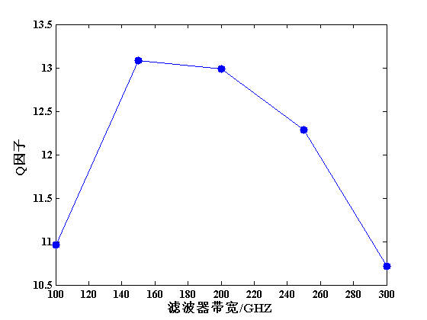

图 4-21 Q因子和滤波器带宽频率的关系

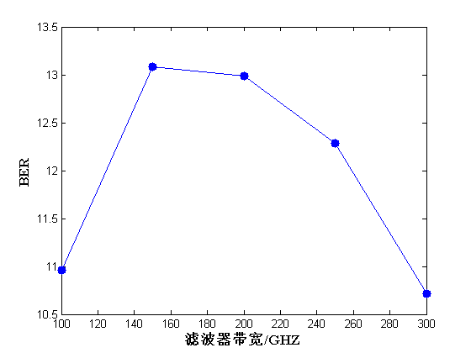

图 4-22 BER和滤波器带宽频率的关系

从图中可以看到当滤波器的带宽频率在150GHZ的时候，这个时候效果也就是最好的，因此滤波器带宽频率对实验也有着重要影响。

## 

## 结束语

目前的信息发展速度比以往的任何时候都要迅速，因此催生了许多新兴行业，但是信息的传递载体也需要跟上时代的脚步，安全可靠的传递高速的信息，这才是重中之重，本论文就涉及到信息传递过程中，对时间的一个高效利用，将时间分成若干等分，在每一个等份上传递信息，在时域上充分利用，提高传递效率，这样就达到我们的目的。

在论文中介绍了设计波导尺寸，仿真波导，采集各项光学参数信息，使用Lumerical软件来对波导进行仿真，仿真出来的波导，这个就是后期我们发生四波混频的非线性介质。仿真中使用Optisystem软件设置了两路信号，OTDM信号和时钟信号，对时钟信号延迟，使时钟信号与欲解复用的OTDM支路信号在时域重合发生四波混频效应，完成时分解复用功能，进一步分析了波导长度，光电探测器暗电流，时钟信号的光功率，滤波器带宽对解复用系统误码率的影响。

目前自己学习到波导的设计以及时分复用系统还有很多需要完善的地方，所设计的波导的色散不是特别平坦，仅仅1.55 $μm$ 处色散接近零，色散对实验的影响是非常大的，还需要在这方面继续优化完善。目前OTDM技术发展尚不完全成熟，属于实验室阶段，加上需要较复杂的光学器件，离实用化还有一段距离，还有待于进一步的研究。

# 致谢

首先非常感谢惠战强老师，在系统的设计中给了我非常多的帮助，给我指点，帮助了许多光通信和仿真方面的东西，包括OTDM的原理，里面具体的设计实现，都给了我非常多的帮助，非常感谢他这段时间对我的耐心指导，对我的每一个问题都能认真对待。惠老师在学术上比较严谨，对专业知识的渊博程度都给我留下了深刻的印象，在此对他表示深深的感谢，感谢他这段时间的付出。也感谢实验室中的同学和研究生学长在我的实验中多次对我进行帮助，教会了我一些软件的使用，在这里向他们表示感谢。

最后感谢我的父母对我的栽培和养育，是他们成就了我的今天，让我收到了良好的教育。感谢我的母校西安邮电大学。

# 参考文献

[1] 李唐军,王目光,简水生,钟康平. 一种光时分复用器及制作方法:CN,CN10156294

B[P],2013.

[2] 李锐,李洪祚,高晓来. OTDM(光时分复用)技术的现状和展望[J]. 长春师范学院学

报,2008,27(12):31-35.

[3] 周勇. 谐振腔增强型光电探测器的特性研究[D]. 电子科技大学,2009.

[4] Zhang J, Yu J, Li F, et al. WDM Transmission of Single-Carrier 400G Based on Orthogonal

OTDM 80-GBd PDM-8QAM[J]. IEEE Photonics Journal, 2015, 7(4) : 1-6.

[5] 文进. 基于SOI波导的非线性光学效应及应用[M]. 国防工业出版社,2015.

[6] 李玉权. 光波导理论与技术[M]. 人民邮电出版社,2002.

[7] Edwards D F,Ochoa E. Infrared refractive index of silicon[J]. Applied Optics 1980,19(24):

4130-4135.

[8] Agrawal G P. Lightwave technology:components and devices[M]. New York : Wiley,2004.

[9] Dimitropoulos D,Raghunathan V,Claps R,et,al. Phase – matching and nonlinear optical

processes in slilicon waveguides[J].Optics express,2004,12(1) : 149 -160.

[10] Li H H Refractive index of silicon and germanium and its wavelength and temperature der-

ivatives[J]. Journal of physical and chemical reference data,1980,9(3) : 561-658.

[11] Yin L,Lin Q, Agrawal G P. Siliton fission and supercontinuum generation in silicon wave-

guide[J]. Optics letters,2007,32(4) : 391 -393.

[12] 高本庆. 时域有限差分法[M]. 国防工业出版社,1995.

[13] 杜荣建. 超高速光时分复用通信系统关键技术研究[D]. 天津大学,2003.

[14] 郭玉斌. 光纤通信技术[M]. 西安电子科技大学出版社,2008.

[15] 原荣. 光纤通信技术[M]. 机械工业出版社,2011.

[16] 丁新鲜,王荣. 超高速OTDM系统的关键技术及应用前景[J]. 光子技术,2005(4),238

-240.

[17] GovindAgrawal. 非线性光纤光学[M]. 世界图书出版公司, 2015.